RUKKA MOTORSPORT

MIEHET / MEN / HERREN

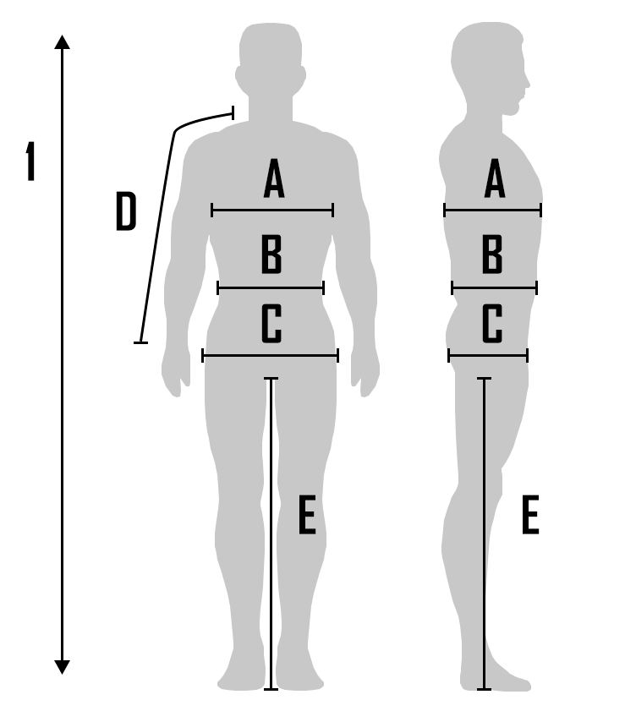
 | 1 | A | B | C | D | E | E | E
 |  |  |  |  |  | C1 | C2 | C3
46 | 172-173 | 90-93 | 78-81 | 94-97 | ca. 77 | 74 | 81 | 88
48 | 174-175 | 94-97 | 82-85 | 98-101 | ca. 78 | 75 | 82 | 89
50 | 176-177 | 98-101 | 86-89 | 102-105 | ca. 79 | 76 | 83 | 90
52 | 178-179 | 102-105 | 90-94 | 106-109 | ca. 80 | 77 | 84 | 91
54 | 180-181 | 106-109 | 95-99 | 110-113 | ca. 81 | 78 | 85 | 92
56 | 182-183 | 110-113 | 100-104 | 114-117 | ca. 82 | 79 | 86 | 93
58 | 184-185 | 114-117 | 105-109 | 118-121 | ca. 83 | 80 | 87 | 94
60 | 186-187 | 118-121 | 110-114 | 122-125 | ca. 84 | 81 | 88 | 95
62 | 188-189 | 122-123 | 115-119 | 126-129 | ca. 85 | 82 | 89 | 96
64 | 190-191 | 124-129 | 120-124 | 130-133 | ca. 86 | 83 | 90 | 97
66 | 192-193 | 130-133 | 125-129 | 134-137 | ca. 87 | 84 | 91 | 98

NAISET / WOMEN / DAMEN
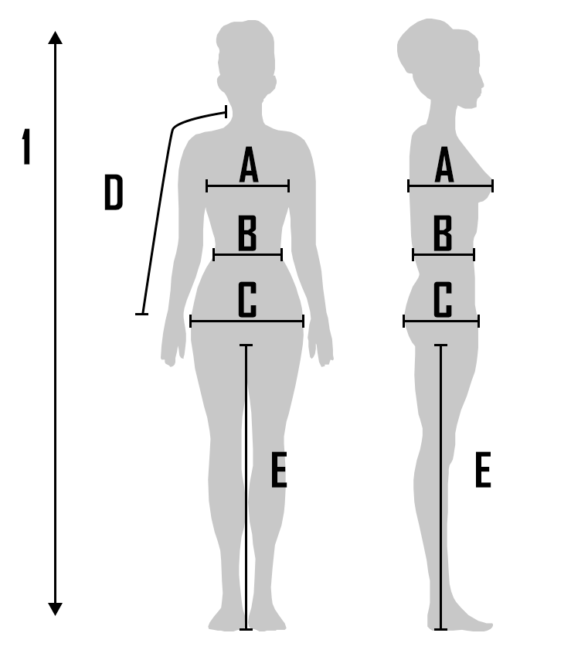

 | 1 | A | B | C | D | E | E | E
 |  |  |  |  |  | C1 | C2 | C3
34 | 164-165 | 78-81 | 63-65 | 89-91 | ca. 72 | 70 | 77 | 84
36 | 166-167 | 82-85 | 66-68 | 92-94 | ca. 73 | 70,5 | 77,5 | 84,5
38 | 168-169 | 86-89 | 69-71 | 95-97 | ca. 74 | 71 | 78 | 85
40 | 170-171 | 90-93 | 72-75 | 98-100 | ca. 75 | 71,5 | 78,5 | 85,5
42 | 172-173 | 94-97 | 76-79 | 101-103 | ca. 76 | 72 | 79 | 86
44 | 174-175 | 98-101 | 80-83 | 104-107 | ca. 77 | 72,5 | 79,5 | 86,5
46 | 176-177 | 102-105 | 84-87 | 108-111 | ca. 78 | 73 | 80 | 87
48 | 178-179 | 106-11 | 88-92 | 112-116 | ca. 79 | 73,5 | 80,5 | 87,5
50 | 180-181 | 112-117 | 93-98 | 117-121 | ca. 80 | 74 | 81 | 88
JATKUU
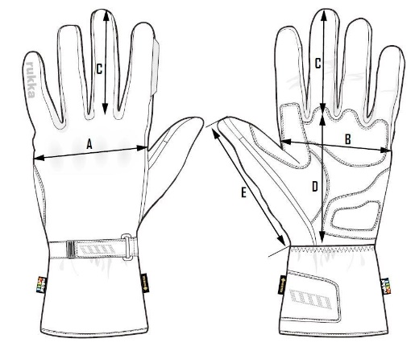

MIEHET / MEN / HERREN
 | A | B | C | D | E
6 | 12,4 | 10,8 | 8,2 | 9,8 | 12,6
7 | 12,8 | 11,2 | 8,4 | 10,1 | 13
8 | 13,2 | 11,6 | 8,6 | 10,4 | 13,4
9 | 13,6 | 12 | 8,8 | 10,7 | 13,8
10 | 14 | 12,4 | 9 | 11 | 14,2
11 | 14,4 | 12,8 | 9,2 | 11,3 | 14,6
12 | 14,8 | 13,2 | 9,4 | 11,6 | 15
13 | 15,2 | 13,6 | 9,6 | 11,9 | 15,4
1 | 15,6 | 14 | 9,8 | 12,2 | 15,8

NAISET / WOMEN / DAMEN
 | A | B | C | D | E
6 | 12,1 | 10,7 | 8,1 | 10 | 12,5
7 | 12,5 | 11,1 | 8,3 | 10,3 | 12,9
8 | 12,9 | 11,5 | 8,5 | 10,6 | 13,3
9 | 13,3 | 11,9 | 8,7 | 10,9 | 13,7
10 | 13,7 | 12,3 | 8,9 | 11,2 | 14,1

